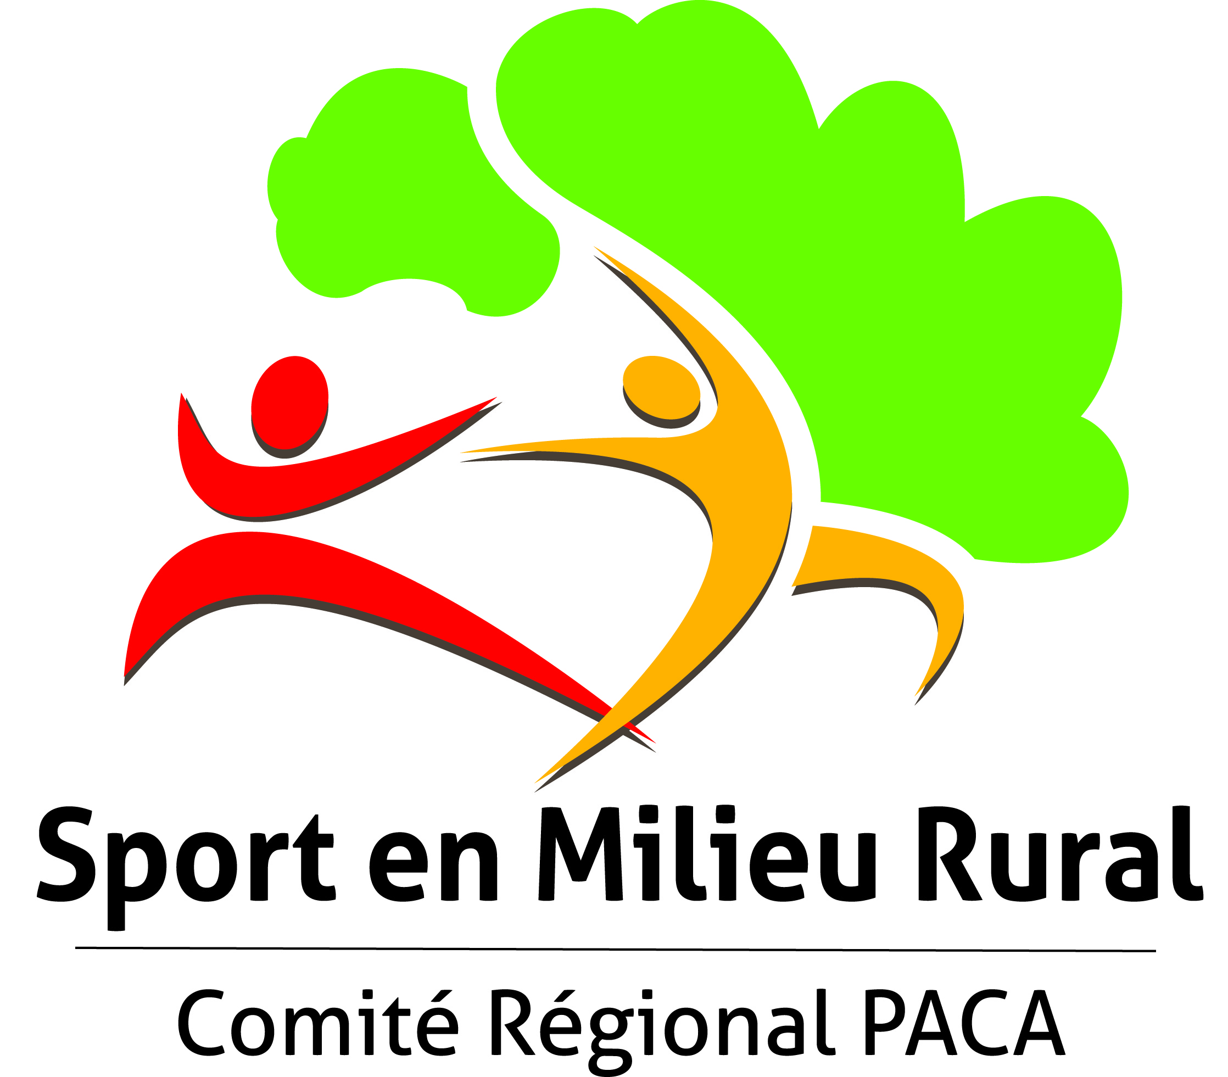
Questionnaire
Dans le cadre de notre projet « envie d’avoir envie », nous recensons les professionnels du sport susceptibles d’intervenir dans les établissements scolaires, collectivités en région PACA pour mettre en place des animations sportives sur les créneaux périscolaires.
Je vous remercie de bien vouloir remplir ce questionnaire.

NOM : SEXE :
PRENOM : AGE :
ADRESSE :

PROFESSION :
LIEU DE L’ACTIVITE PROFESSIONNELLE :
VOTRE ZONE D’INTERVENTION PREFERENTIELLE : par rapport à votre lieu de résidence ou professionnel
5-10 km 15-30 km 30-50 km + de 50 km
ACTIVITES ENSEIGNEES :
-
-
-
DIPLOMES (universitaires, BP, carte professionnelle…).
-
-
-
DISPONIBILITES : sur le créneau 16-18h

Lundi
Mardi
Mercredi
Jeudi
Vendredi

A renvoyer à romain.chisin@sportenmilieurural.fr ou Comité régional du sport en milieu rural Place Andre Leblanc BP20017 13350 CHARLEVAL

